

系统解决方案

项目：酒店空调计费系统

小组名称：301b

日期：03.13.2020

**目录**

1. **系统描述**
2. 系统要求
3. 系统要求的理解
4. **解决模型及开发细节**
   1. 解决模型
   2. 开发细节
5. **系统描述**
6. **系统要求**

某快捷廉价酒店响应节能绿色环保理念，推行自助计费式中央温控系统，使得入住的客户可以根据要求设定温度和风速的调节，同时可以显示所需支付的金额。客户退房时酒店须出具空调使用的账单及详单。空调运行期间，空调管理员能够监控各房间空调的使用状态，需要的情况下可以生成格式统计报表。

1. **系统需求的理解**

按系统基本要求的描述，该系统系统可分为两端：管理端和客户端。两端对系统的基本要求如下：

**管理端**

1. 能监控各房间空调的使用情况
   1. 能显示各房间的空调是否在使用
   2. 能显示各房间的空调运行时间、温度和风速
   3. 能显示各房间的当时空调费用
2. 能控制各房间的空调
   1. 能控制空调的默认温度
   2. 能控制空调的开关
   3. 能控制空调的计费
3. 能生成各房间空调使用情况表
   1. 能设置各房间空调计费费率
   2. 能生成各房间计费单
   3. 能生成各房间日报表、周报表和月报表
   4. 能生成酒店全部房间空调使用情况表

**客户端**

1. 能监控该房间的使用情况
   1. 能看到该房间空调使用费用情况
   2. 能看到该房间空调设置温度
   3. 能看到该房间空调设置风速
2. 能够控制该房间空调
   1. 能控制该房间空调的开关
   2. 能控制该房间空调温度及风速
3. **解决模型及开发细节**
   1. **解决模型**

经过分析不同的软件生命周期模型后，本组以增量模型为系统的解决模型。增量模型是把待开发的软件系统模块化，将每个模块作为一个增量组件，从而分批次地分析、设计、编码和测试这些增量组件。运用增量模型的软件开发过程是递增式的过程。相对于瀑布模型而言，采用增量模型进行开发，开发人员不需要一次性地把整个软件产品提交给用户，而是可以分批次进行提交。

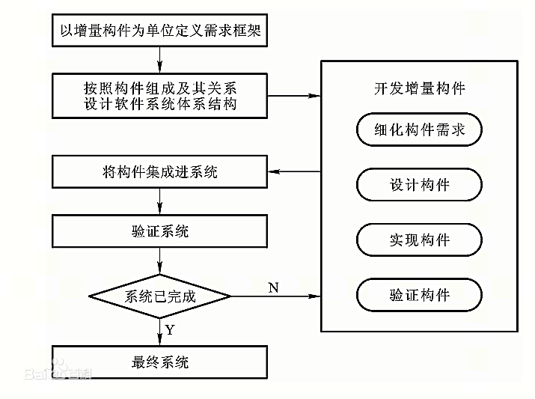

图 1 增量模型

* 增量模型作为基础的模型之一，不难管理。
* 客户可以在第一次增量后就使用到系统的核心功能，很容易控制每一个步骤。
* 所有增量都是在同一个体系结构指导下进行集成的，提高了系统的稳定性和可维护性。需求如果要被改变，可以通过增量改变软件，过程简单不复杂。
  1. **开发细节**

通过了解本组每个组员的能力以及已知的需求，本组设定了：

* 开发时间：75天到90天；
* 使用的编码语言：Python
* 其他：本组开发的软件是Windows应用 （非web ）